2009–2010 Eğitim Öğretim Yılı
Fen ve Teknoloji Dersi 6. Sınıf 1.Dönem 3.Yazılı Soruları
Adı – Soyadı:
Numara:

Aşağıdaki çoktan seçmeli sorularda doğru cevabı işaretleyiniz. (25x4=100p)

1) Katı sıvı ve gazların tanecikli yapısı ile ilgili olarak aşağıdaki seçeneklerden hangisi doğrudur?
KATI SIVI GAZ
A) Sıkıştırılabilir Sıkıştırılabilir Sıkıştırılamaz
B) Sıkıştırılamaz Sıkıştırılabilir Sıkıştırılamaz
C) Sıkıştırılamaz Sıkıştırılamaz Sıkıştırılabilir
D) Sıkıştırılabilir Sıkıştırılabilir Sıkıştırılabilir

2) Dünyadaki kütlesi 60 kg olan AYŞE’nin Ay’daki kütlesi kaç kg’dır?
A) 450 kg B) 10 kg C) 6 kg D) 45 kg

3) Aşağıdakilerden hangisi sürat birimidir?
A) m / km B) km / m C) s / m D) m / s

4)

Yol (m) - Zaman (t) grafiği şekildeki gibi olan hareketlinin hızı kaç m/s’dir?
A) 5 m/s B) 10 m/s C) 15 m/s D) 30 m/s

5) Ağırlıkla ilgili olarak, aşağıdaki ifadelerden hangisi yanlıştır?
A)Dinamometre ile ölçülür.
B)Bir cisme etki eden yerçekimi kuvvetinin etkisiyle oluşur.
C)Ağırlık bir kuvvet çeşididir.
D)Ağırlık; değişmeyen madde miktarıdır.

6) Aşağıdaki sembolik gösterimlerden hangisi moleküler yapılı bir elementi temsil etmektedir?

A) B) C) D)

7) Fotosentez olayı bitkinin hangi kısmında gerçekleşir?

A) Yaprakta B) Kökte C) Çiçekte D) Gövdede

8) Aşağıdaki bilim insanlarından hangisi atomla ilgili çalışma yapmamıştır?
A) Mendel B) Einstein C) Becquerel D) Dalton

9) Atom ile ilgili ;
I. Bölünemez.
- Kendisinden daha küçük yapı birimleri vardır.
- Her maddede bulunur.
- Hücreden daha büyüktür. Verilenlerden hangileri yanlıştır ?
A) I ve III B) I, II ve IV C) II ve IV D) I ve IV

10)
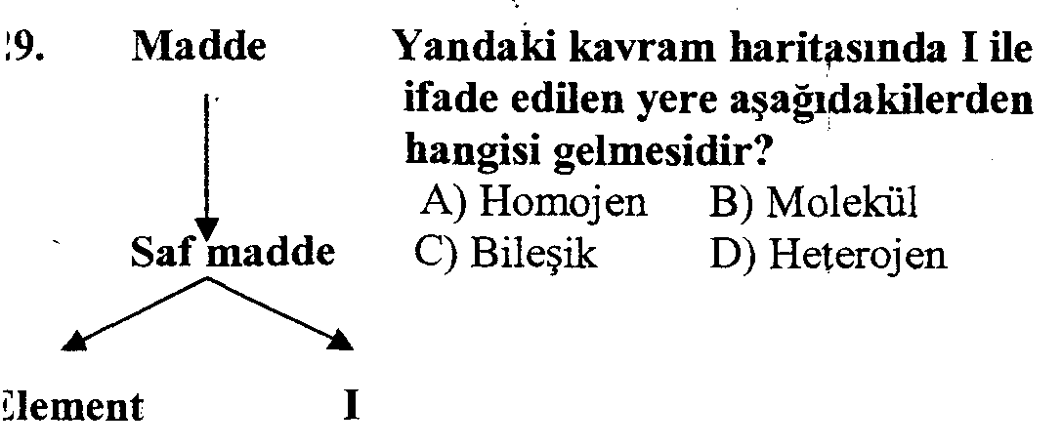

11) Bir koşucu 6000 metrelik bir yolu 120 dakikada alıyorsa bu koşucunun sürati kaç km/h dir?
A)3 km/h B)5 km/h
C)40 km/h D)50 km/h

12) Mercedes 150 km yolu 2 saatte gidiyor,
BMW ise 400 km yolu 4 saatte gidiyor,
Renault ise 360 km yolu 3 saatte gidiyor.
Bu araçların en süratli olandan en yavaş olana doğru sıralanışı aşağıdakilerden hangisidir?
A) BMW > Mercedes > Renault
B) Renault > Mercedes> BMW
C) Mercedes > BMW > Renault
D) Renault > BMW > Mercedes

13)Yayların esneklik özelliğinden yararlanılarak elde edilen ölçme aracı, aşağıdakilerden hangisidir?
A) Dinamometre B) Eşit kollu terazi
C) Cetvel D) Termometre

14) Maddenin halleriyle ilgili aşağıdakilerden hangisi yanlıştır?
A)Taneciklerden meydana gelmişlerdir.

B)Hepsi akışkandır.

C)Katının belli bir şekli ve hacmi vardır. D)Sıvı ve gazın belli bir şekli yoktur.

15) Bu cisimlerle ilgili aşağıdakilerden hangisinde verilen bilgi yanlıştır?
A) B)
3N 5N 3N 3N

Cisim 2N luk net Cisim hareket etmez.
kuvvetle hareket eder.

C) D)
6N 6N 5N 9N

Cisim hareket etmez. Cisim 4N luk net kuvvetle
hareket eder.

16)Yapısında sadece tek çeşit atom bulunduran maddelere ne ad verilir?
A)Bileşik B)Karışım C)Element D)Çözelti

18)Aşağıdakilerden hangisi kimyasal değişmeye neden olmaz?
A)Küflenme B)Çürüme C)Yanma D)Donma

19)Aşağıdaki durumlardan hangisinde elektriğin çarpma riski var?
A)Elektrik deneylerinde pil kullanma
B)Islak elle elektrik anahtarını açıp kapama
C)Kablosu sıyrılmış elektrikli araçları kullanmama
D)Elektrik direklerinden uzak durma

20)Aşağıdaki elektrik devresinde, A ile B noktaları arasına, verilen maddelerden kaç tanesi yerleştirilirse; R lambası ışık verir?
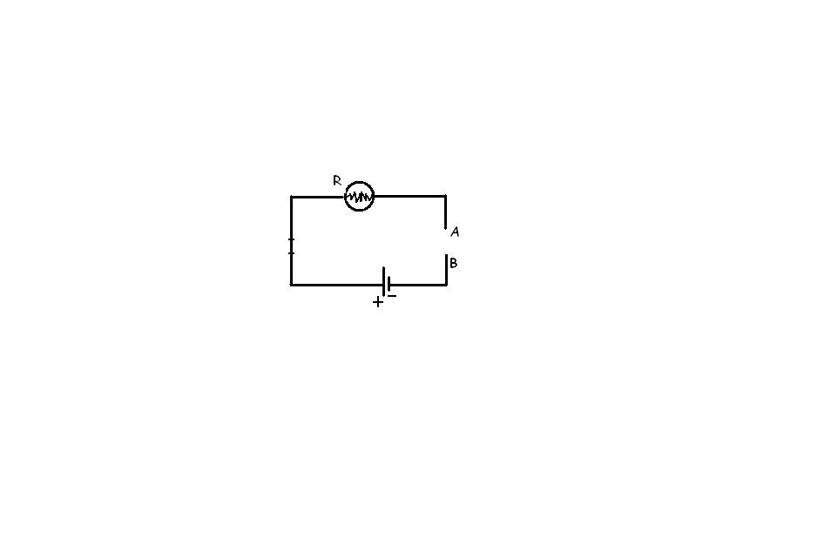
Demir – Altın –
Kuru Tahta – plastik –
Kumaş - Gümüş kaşık
– Cam - Kurşun levha
- Alüminyum
A)5 B)6 C)7 D)8

21)Aşağıdaki ifadelerden hangisi maddenin katı hali için yanlıştır?
A)Belirli şekil ve hacmi vardır.
B)Öteleme hareketi yapar.
C)Tanecikleri birbirine çok yakındır.
D)Genleşebilir.

22)Elektrik çarpmalarından korunmak için aşağıdaki maddelerin hangilerinden yararlanırız?
I.Plastik II. Beton III. Kauçuk IV. Toprak

A)I, II, III B)I, II, IV C)II, III, IV D)I, II, III, IV

23)Aşağıdaki sıvılardan hangisi iletken, hangisi yalıtkandır?
I.Asitli su II. Limonlu su
III. Şekerli su IV. Tuzlu su
İletken Yalıtkan
A) I, II, IV III
B) I, II, III IV
C) II, III, IV I
D) I, II, III IV

24) Aşağıdaki olayların hangisi kimyasal bir değişimdir?
A)Ekmek hamurunun pişmesi.
B)Şekerli suyun kaynatılması.
C)Portakal suyunun soğutulması.
D)Salataya tuz eklenmesi.

25)Hangi seçenekte verilen maddelerin tamamı iletkendir?
A)Bakır – Demir – Altın
B)Plastik – Tahta – Demir
C)Tahta – kâğıt - Tuzlu su
D)Gümüş – kumaş - silgi

CEVAP ANAHTARI

1 | A | B | C | D
2 | A | B | C | D
3 | A | B | C | D
4 | A | B | C | D
5 | A | B | C | D
6 | A | B | C | D
7 | A | B | C | D
8 | A | B | C | D
9 | A | B | C | D
10 | A | B | C | D
11 | A | B | C | D
12 | A | B | C | D
13 | A | B | C | D
14 | A | B | C | D
15 | A | B | C | D
16 | A | B | C | D
17 | A | B | C | D
18 | A | B | C | D
19 | A | B | C | D
20 | A | B | C | D
21 | A | B | C | D
22 | A | B | C | D
23 | A | B | C | D
24 | A | B | C | D
25 | A | B | C | D

YASEMİN YILDIZ ALDEMİR
FEN VE TEKNOLOJİ ÖĞRETMENİ

